Муниципальное бюджетное дошкольное образовательное учреждение

«Каргасокский детский сад №3»

НОД: «Колейдоскоп русских народных сказок»

Воспитатель: Серякова Н.А

**«Колейдоскоп русских народных сказок»**

**Цель**: формирование интереса у дошкольников к художественной литературе.   
**Задачи:**

-закрепить и уточнить знания детей о раннее прочитанных сказках;

-формировать умение узнавать сказки, их героев;

-развить интерес к русскому народному творчеству;

-развивать мышление, словарный запас слов, речь;                                                                      -показать детям удивительный мир сказок, их мудрость и красоту;

-закрепить любовь и уважение сказкам;                                                                                     --поддерживать положительное эмоциональное отношение детей от встречи с любимыми героями сказок, где побеждает добро, дружба, смелость.

-учить изображать фигуры героев сказки используя нетрадиционную форму работы -  пластилинографию.

Оздоровительные задачи: снятия мышечного напряжения (пальчиковая гимнастика), снятие нервного напряжения (физ. минутка).

Материалы и оборудования: игрушки для «Чудесного мешочка», картинки сказок «Репка», «Теремок», «Заячья избушка» «Семеро козлят», «Маша и медведь» пластилин, цветной картон, доска для лепки, салфетка для рук, стека, иллюстрации к сказкам, мяч.

Предварительная работа: чтение русских народных сказок, рассматривание иллюстраций, рисование иллюстраций по сказкам, показ настольного театра по сказки «Теремок», «Репка», «Маша и медведь», «Колобок». Просмотр мультфильмов, поставленных по сказкам. Прослушивание аудио сказок «Заячья избушка», «Колобок», «Семеро козлят». Беседа по содержанию сказок.

**Организационный   момент.**

Воспитатель:

Я люблю наш детский садик,

Он для нас всегда, как праздник,

Утром мы сюда спешим,

Поздороваться хотим!

Здравствуйте! (хором)

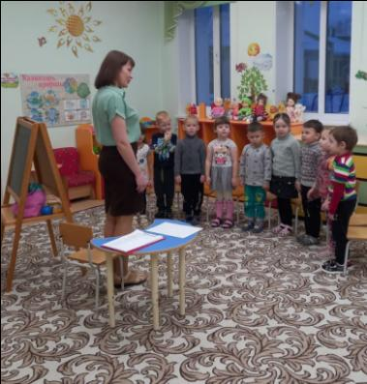

(дети выполняют движения в соответствии с текстом)

Воспитатель: Ребята, я очень люблю сказки, а вы их любите? (Да!)

В гости сказочка идет

Она встречи с вами ждет

Много сказок есть на свете,

Сказки эти любят дети.

Воспитатель: Давайте встанем в круг, крепко возьмемся за руки и произнесем волшебные слова:

В круг скорее становитесь

Крепко за руки держитесь

Раз, два, три, четыре, пять

Сказку будем начинать. (музыка «Волшебство»)

**Сюрпризный момент**: Д/и «Чудесный мешочек»

Воспитатель: ребята, смотрите, большой «Чудесный мешочек». Давайте с вами поиграем?  Ребята, мы с вами будем узнавать из какой сказки сказочный герой которого мы достали из  «Чудесного  мешочка».

Воспитатель: Ребята, чем закончилась сказка «Колобок»? (лиса съела колобка ) А вам жалко колобка?(да) Давайте попробуем оживить его. Смотрите, а зайка то не простой! А с заданиями. Если мы все задания выполним, то колобок оживёт!

Задание  №1  «Смотри не зевай и загадку отгадай»   
Героев сказок много,  
Их всех не перечесть.  
Ребята, угадайте,  
О ком веду я речь?  
1.По дороге в лес катился,   
Убежать от всех стремился.  
На свою беду в лесу  
Встретил хитрую лису.  
Не вернулся он домой   
Был он съеден той лисой («Колобок»)

 2.Мышка дом себе нашла,  
Мышка добрая была.  
В доме том, в конце концов  
Стало множество жильцов.(«Теремок»)

3. Как настали холода

  Дом слепила изо льда.

Грело солнце день за днём

И растаял этот дом.

Выгнала она косого

Из домишки лубяного.

Но пришёл петух с косой —

Снова в домике косой.

Кто в далёкие леса

Навсегда ушла? ... (лиса)

Воспитатель. Дети, кто догадался, в какую сказку мы попали? Как она называется? Дети. «Заячья избушка».

4. Всем известна на Руси,

Ждали маму с молоком,

А пустили волка в дом.

Кто же эти

Маленькие дети?"   (Семеро козлят)

5. Сидит в корзине девочка у мишки за спиной,

А он того не ведая несет ее домой.

Ну, отгадал загадку тогда скажи ответ,

Названье этой сказки ….Маша и медведь.

**Физкультминутка**

Мы по сказке походили,

В ней все круто изменили. (идут на месте)

Мы ногами топали, (топают)

Мы в ладоши хлопали. (хлопают)

Будут в сказке помнить нас.

Наклонились мы на «раз», (наклонились)

На «два» поднимались, (выпрямились)

Всем улыбались. (улыбнулись)

И опять потопали. (топают)

И ручками похлопали. (хлопают)

Вот какие молодцы,

Вот какие удальцы! (руки на пояс)

 Задание №2   Дидактическая игра «Сказочный мяч»

Дети стоят в кругу. У воспитателя в руках мяч. Он бросает мяч любому ребенку и называет сказочного героя. Например, колобок. Тот, кто поймал, должен назвать прилагательное для этого героя.( круглый) Далее, по очереди мяч воспитатель кидает всем детям.

Задание №3 Игра «Собери сказку»

А теперь ребята становитесь

Будем сказки вспоминать,

Будем в сказки мы играть.

Сказку «Репка» посмотрите

И героям помогите.

Репку надо им достать,

Кто за кем, где должен встать?

(Дети выстраивают последовательность цепочки героев сказок «Репка»)

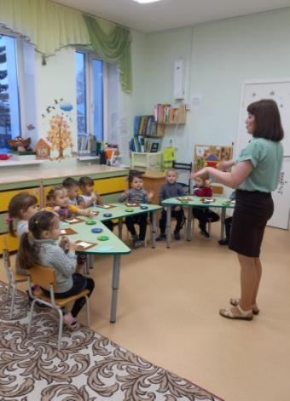

  Пальчиковая гимнастика

1. Жили-были дед да баба

На поляне у реки.    (Стучим кулачком о кулачок.)

 2. И любили очень-очень

На сметане колобки.   (Сжимаем, разжимаем кулачки.)

 3. Хоть у бабки мало силы,

Бабка тесто замесила.  (Встряхиваем кисти рук.)

 4. Ну, а бабушкина внучка

Колобок катала в ручках.  (Трем ладошки.)

 5. Вышел ровный, вышел гладкий,

Не соленый и не сладкий.  (Гладим поочередно руки.)

 6. Очень круглый, очень вкусный,

Даже есть его мне грустно. (Хлопаем в ладоши.)

Задание №4 «Изобразить героев сказки «Колобок» способом пластилинографии.»

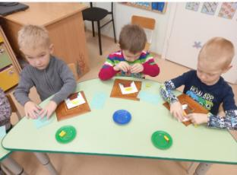 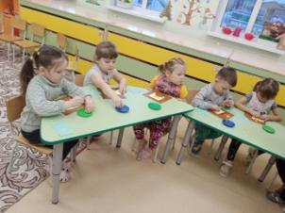

В круг скорее становитесь

Крепко за руки держитесь

Раз, два, три, четыре, пять

Нам пора домой шагать!

Покрутились, повертелись

И в саду все очутились!

Воспитатель:

Итог: Кто нам задания дал? (зайка)

Кого мы сделали из пластилина? (колобка)

Где мы с вами побывали? (в сказке)

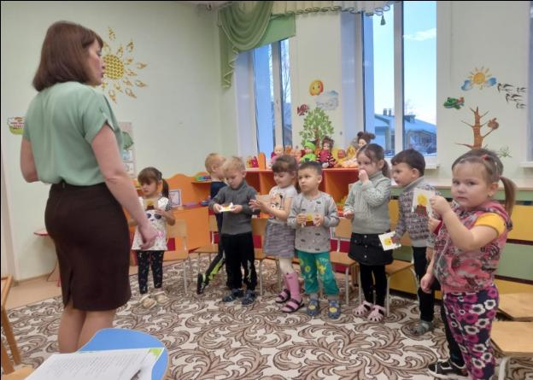

**Рефлексия**.  Выставка детских работ.